管理体系审核记录表
过程与活动、  抽样计划 | 涉及  条款 | 受审核部门： 管理层 主管领导：李强（总经理）李黄水（管代） 陪同人员：李黄水 | 判定
 |  | 审核员：张亮 审核时间：2022年11月4日
审核条款：（内外部因素、相关方的需求和期望、体系策划过程、管理体系相关过程、应对风险和机遇的措施、措施的策划、目标、资源提供过程、内外部沟通、管理评审过程、改进和持续改进等）
标准/规范/法规的执行情况、上次审核不符合项的验证、认证证书、标志的使用情况、投诉或事故、监督抽查情况、体系变动
EMS：4.1 4.2 4.3 4.4 5.1 5.2 5.3 6.1.1, 6.2,7.1 ,7.4 ,9.3 10.1,10.3
理解组织及其环境 | E4.1 | 河北固运特精密机械制造有限公司成立于2019年6月16日，注册地位于河北省廊坊市固安县牛驼镇京九铁路东侧、京开路西侧（秋强印刷机械有限公司院内），经营地址是河北省廊坊市固安县牛驼镇106国道西侧（秋强印刷机械有限公司院内），注册资金1000万元，法定代表人为王红兵。经营范包括生产加工精密模切机械设备；销售：机械设备、电气设备；维修建筑机械设备、模切机械设备；技术开发、转让、服务；货物进出口；技术进出口（依法须经批准的项目，经相关部门批准后方可开展经营活动），组织下设：人力资源部、财务部、销售部等部门。  公司体系首次运行时间2020年1月15日，管理手册（GYT/QEH-2020/A0版）正式发布，管理手册是全体员工应当遵守的法规性文件，是规范员工质量活动的行为准则，也是对外向顾客、社会和有关组织证实本企业有能力稳定地提供满足顾客和达到规定要求的产品的文件，管理手册（GYT/QEH-2020/A0版）从2020年1月15日起实施。  与管代沟通，公司领导层确定外部和内部与公司的宗旨、战略方向有关、影响环境管理体系实现预期结果的能力的因素。外部因素考虑：技术、竞争、市场、文化、社会和经济环境、地理位置、现存污染、法律、文化和社会环境等因素；内部因素考虑：公司价值观、企业文化、人员能力、环境管理体系运行、产品、服务、活动、业绩表现等因素。  据李总介绍，公司由总经理负责组织对确定的内部和外部因素的相关信息进行监视和评审，以确保质量、管理体系与公司的战略方向一致，并实现其预期的结果。 | Y
相关方的需求及期望 | E4.2 | 公司编制《组织环境与相关方要求管理程序》，明确与公司环境管理体系有关的相关方，并确定这些相关方的需求与期望。以作为公司服务的行动指南，提供满足相关需求和法律法规的产品和服务。  总经理及管理层在考虑相关方对公司提供符合顾客要求和适用法律法规要求的产品和服务的能力产生影响或潜在影响时，结合公司的实际情况，确定与环境管理体系有关的相关方，并确定其要求。公司按照管理手册要求对相关方的需求和期望进行管理 ，以理解相关方的需求和期望以便帮助本公司更好的建立清晰的方针和目标，做到目的明确；由于相关方对组织持续提供符合顾客要求和适用法律法规要求的产品和服务的能力产生影响或潜在影响，因此，公司确定了：  与环境管理体系有关的相关方；  公司的相关方包括：包括但不限于顾客、所有者、组织中的成员、供应商、银行、工会、合伙人、竞争对手或社会团体或行业协会。  公司对这些相关方及其要求的相关信息进行监视和评审，理解和持续满足相关方的需求和期望。 | Y
体系范围 | E4.3 | 公司管理体系范围为：  E：一般机械加工件的销售所涉及的相关环境管理活动。  认证范围在经营范围内，符合要求。 | Y
体系及过程 | E4.4 | 该公司据自身的实际情况和标准的要求组织人员编制了管理手册、作业文件和记录表格，制定了管理方针和管理目标。实施了管理体系，通过对过程检测结果进行分析管理体系得以不断改进。  负责人说管理体系运行以来效果不错管理有了一定的提高。对管理目标完成情况进行统计分析，出示2022年10月8日统计的管理目标完成情况记录。  与管代交流：部门确定了满足与管理体系有关的客户及相关方的要求。  为能在公司范围内更好的应用环境管理体系及其过程方法，编制有《管理手册》，作为公司质量管理的纲领性文件；编制有《程序文件》，说明本公司内部环境管理体系运行的各过程及其之间的顺序和相互作用；编制各类支持性文件及记录表格等作为证明过程运行的证据。 | Y
领导作用和承诺  以顾客为关注焦点 | E5.1 | 公司最高管理者介绍主要承诺有：  1．制定公司方针、目标指标。  总经理主持制定并批准发布公司的环境管理方针。并确保公司目标指标的制定。  a) 管理方针体现了公司管理方针的宗旨，对满足顾客期望，满足法律法规要求，持续改进体系的有效性做出承诺；  b) 在销售服务过程中及交付后，认真服务于客户方和社会，增强其满意程度，树立企业在市场中的良好形象。追求管理改进，提高管理水平；  c) 环境方针提供了公司建立和评审环境、安全目标指标的框架，对污染预防、遵守环境、安全法津法规，持续改进做出承诺；  d) 以文件形式发布管理方针和目标指标。最高管理者对管理方针、管理目标进行定期评审并作必要的修订。  2．向组织传达满足顾客要求和法律法规要求的重要性  3．总经理应向组织传达贯彻执行国家的方针政策，遵守法律法规的重要性，满足顾客和相关方的需求，提倡质量意识、环境意识、持续改进意识，并符合国家法律法规的规定。  4．确保资源的获得  总经理确定并配备管理体系运行所需的人员、技术、资金、设备等资源。  5．进行管理评审  总经理按规定的周期主持管理评审，以确保公司管理体系持续的适宜性、充分性和有效性。  据管代介绍：公司的生存和发展依赖于顾客的认可，实现顾客满意是公司最根本的追求。总经理确保全体员工正确识别并满足顾客明确的和隐含的需求和期望，包括公司应尽的与技术服务有关的责任或义务以及法律、法规的要求，并依据顾客需求和法律法规的变化，更新管理体系，并持续改进。  公司一直以顾客为关注焦点，对全体员工进行了顾客关注焦点的宣传和培训，制定了管理文件和管理目标，并按规定进行了管理评审，目前该公司的管理体系基本得到了落实。  承诺基本实现，没有违反的情况发生。 | Y
方针 | E5.2 | 该公司环境方针：  防污节能 遵规守法 绿色环保 持续改进  公司以环境标准为基础，结合公司实际特制定管理方针。与管代进行交谈，管代李黄水对方针内涵的理解较深刻。方针能为制定目标提供框架，方针基本符合标准的要求。  管代介绍，公司总经理用会议、文件等手段保证管理方针为全体员工理解并落实到工作中。管代说总经理在管理评审时对方针的持续适宜性进行了评审，有评审记录。  以上管理方针通过文件、培训等形式将公司管理方针传达给所有为公司工作或代表公司的人员，相关方也可通过办公室获取公司管理方针。 | Y
岗位职责权限 | E5.3 | 企业确定了部门、各岗位人员职责、权限和相互关系，并在公司内对各级员工进行了必要的传达。对从事与服务有关的管理、执行和验证人员规定其职责、权限及其相互关系，以实现公司管理方针和管理目标。建立、实施和保持公司管理体系所需的过程，公司任命李黄水为管理体系的管理者代表。其职责和权限规定如下：  a）负责本公司管理体系所需的过程得到建立、实施和保持；  b）定期向最高管理者报告管理体系的业绩和任何改进的需求；  c）确保在整个组织内提高满足顾客要求的意识；  d）并负责与管理体系有关事宜的外部联络。  授权人力资源部为管理体系运行的归口管理部门，负责管理体系运行的日常管理工作。  询问管代李黄水职责，回答正确。 | Y
应对风险和机遇的措施 | E6.1.1 | 提供“公司风险/机遇评估表”，编制：李黄水，日期：2022年2月10日。  企业识别了如下分析：  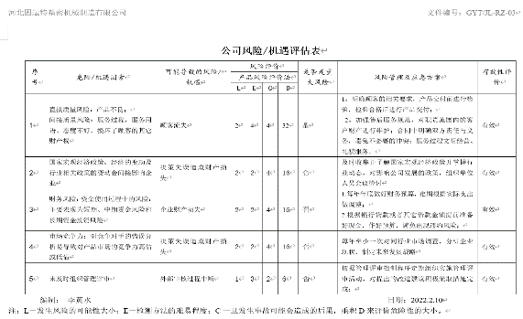  风险评估结论：对于以上涉及到的主要风险，一旦发生，均可能对公司的发展造成巨大损失，所以我们应时刻监视并评价相关环境因素，尽可能的规避风险或降低发生概率。  企业针对以上风险制定了风险管理措施及应急方案。  经确认，以上措施基本有效，符合要求。 | Y
目标及其实现的策划 | E6.2 | 公司对管理体系所需的相关职能、层次和过程设定管理目标。  公司管理目标是：  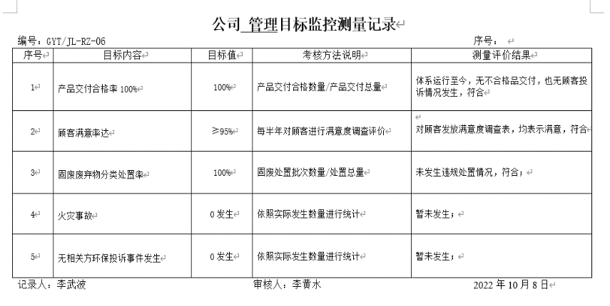  目标可测量，与公司管理方针一致。  每季度由人力资源部按公司管理目标考核要求统计考核公司管理目标完成情况，提交管理评审会议。  针对重要环境因素制订了管理方案并予以实施，基本有效，详见人力资源部6.2条款审核。 | Y
资源 | E7.1 | 查公司配备了必要的人力资源，基础设施，规范文件、资金等必要的资源，能够持续满足顾客需求和管理体系改进的需要。  办公场地：300㎡，布局 合理，面积适宜，办公环境较好。  部门：人力资源部、财务部、销售部。  人员：办公人员、销售人员、财务人员等。  办公设备：电脑、电话、打印机、传真机等。  环保设备：分类垃圾桶等。  消防设施：消防栓、灭火器等。  注册资金：1000万元。  目前资源基本能满足发展要求。 | Y
沟通 | E7.4 | 策划编制的程序文件《沟通控制程序》及管理手册的相关章节规定了企业内、外部沟通协商的要求，经查阅和交谈，提供信息交流记录，符合标准要求。  管代介绍，目前公司总经理负责召集本厂有关人员的全体会议。人力资源部负责收集、统计员工、外部信息的采集，进行分析后，向领导提供。  外部沟通：  管理者代表负责组织同认证咨询机构、认证机构的沟通；  人力资源部 负责与顾客的沟通；  总经理负责重大事项的外部沟通。  内部沟通：  全员会议：总经理依据本厂经营管理和销售状况，召开全体员工会议。管理者代表主持会议，人力资源部负责会议的组织和记录工作；  员工交流会：本厂每年不定期组织员工座谈会，总经理主持会议。员工应就本厂有关质量管理方面的工作，直接向总经理交流。总经理也应就此会议，不仅就员工提出的问题作以解答，并应向员工提出要求和意见。达到双向交流。人力资源部负责会议的组织和记录工作；  信箱交流：公司应设意见箱、电子邮箱，给员工随时提供信息交流的条件。员工的合理化建议，必要时可向全公司公示。对有些许不公开的建议，应做到保密或不予公开。每年末，总经理应对提供有价值的建议者，进行表彰和物质奖励。  目前各项沟通都较为及时、顺畅、效果较好。 | Y
管理评审 | E9.3 | 提供：  1.提供管理评审计划，  评审时间：计划2022年8月23日，评审方式：会议评审。  参加人员包括公司总经理、管理者代表、各部门负责人及内审组成员。  计划中明确了评审内容和评审准备工作要求。  - 查见管理评审内容：  1审核结果  2顾客反馈  3过程的绩效和产品/服务的符合性  4预防措施和纠正措施的状况  5以往管理评审的跟踪措施  6可能影响管理体系的变更  7改进的建议  8各部门质量、环境目标完成情况  9供应商考核评价情况  10不合格的报告和分析  11员工、社会及相关方的反馈信息和意见  12法律法规和其他要求的遵守情况  13环境因素管控情况  14应急预案的适用性  15风险和机遇评价  3.查见管理评审会议签到表及管理评审会议记录。  4.查见管理评审报告：  总经理李强主持了会议，并讲述评审内容，听取各部门负责人做体系运行情况汇报，并总结评审结果。  评审报告结论：a、公司的方针是适宜的；  b、公司的管理体系是适宜的、充分的和有效的。  5.管理评审改进的建议或措施：  部分员工对环境相关的法律法规不够熟悉，加强对法律法规知识培训。  6.管理评审改进措施的验证：  查见“管理评审改进措施计划表及培训记录”，验证人：咨询老师，时间2022年8月29日。  管理评审改进措施已实施。 | Y
改进  持续改进 | E10.1  E10.3 | 公司管理体系方针、目标、内部审核、管理评审、不合格和纠正措施各项要求得到落实，相关管理活动得到有效开展，体现了持续改进的要求及改进产品和产品来满足未来的需要和期望。考虑了分析、评价结果及管理评审的输出，并确定了对存在应关注的持续改进的需求和机遇。  为使环境管理体系实现预期结果和提高顾客满意，公司识别并选择改进的机会，采取包括改进产品和服务，纠正、预防或减少非预期情况给组织带来的不利影响等措施，改进体系的绩效和有效性。根据不同过程、不同产品和不同要求，采取不同的方法进行监视、测量和分析。识别任何改进的机会，持续改进管理体系的适宜性、充分性和有效性。详见相关条款审核记录。 | Y
标准/规范/法规的执行情况、上次审核不符合项的验证、认证证书、标志的使用情况、投诉或事故、监督抽查情况、体系变动 |  | 标准/规范/法规的执行情况 合法合规  上次审核不符合项的验证 关闭不符合  认证证书、标志的使用情况 无违规使用  投诉或事故、监督抽查情况 未被抽查  体系变动 未变动 | Y

说明：不符合标注N

管理体系审核记录表
过程与活动、  抽样计划 | 涉及  条款 | 受审核部门： 人力资源部 主管领导：李武波 陪同人员：李黄水 | 判定
 |  | 审核员：张亮 审核时间：2022年11月4日
审核条款：岗位职能和权限 环境因素识别 合规义务 目标及其实现的策划 能力 意识 沟通 成文信息 运行策划 应急准备和响应 监视测量分析评价 合规性评价 内审 不符合和纠正措施
EMS:5.3,6.1.2,6.1.3,6.1.4，6.2,7.2,7.3,7.4,7.5,8.1,8.2,9.1.1,9.1.2,9.2,10.2
岗位职能和权限 | E5.3 | 人力资源部负责人：李武波。  人力资源部按照公司领导要求，做好公司职能和岗位的具体确定。  - 负责管理体系运行的正常维护和监督检查；  - 负责体系文件的管理的控制，对文件的有效性负责；  - 负责信息的管理，及时反馈和处置公司的质量/环境信息；  - 拟定内部管理体系的审核计划，经批准后组织审核，监督相关部门采取有效纠正措施并验证其效果；  - 负责组织识别并汇总各部门风险和机遇；及时反馈质量环境信息，做好管理目标达成的统计工作；  - 组织各部门识别部门环境因素，并进行汇总、定期更新；  - 组织识别和更新环境适用的法律和规和其他要求汇编，并定期组织进行合规性评价；  - 公司人力资源管理，培训计划的编制与培训活动的组织实施；  - 组织制定应急预案，定期组织应急演练活动的实施；  - 组织环境、不符合的调查、审理，评价需要时组织提出纠正和预防措施并跟踪验证；  - 负责公司办公环境的建设和治理，包括办公家具、办公设施（打印、复印）的采购与维护，办公环境的美化和卫生的保洁。  12）负责公司印鉴的使用管理、各种资质的使用管理及重要文件的保管工作。  询问人力资源部人员，基本清楚本部门职责。  现有上述管理人员配置满足要求，配有与工作相关的电脑、打/复印机、传真机等设施。 | Y
环境因素识别 | E6.1.2 | 编制了《环境因素识别与评价程序》，基本符合标准的要求。  提供了《公司环境因素影响评价表》，识别了办公区的环境因素，包括：固废废旧纸张的排放、废旧墨盒灯管的排放、潜在火灾、生活垃圾/生活污水排放、水/电的消耗、空调冷却液的泄露等；识别了疫情涉及的环境因素：口罩的消耗及废弃，酒精棉球的消耗/废弃，消毒液的消耗等；识别了销售外出涉及的环境因素：车辆油品的消耗，车辆废气的排放，车辆油品的泄露，维修配件的废弃等；识别了采购物资检验涉及的环境因素：不合格品的废弃，进货包装物的废弃，检验标识粘贴的消耗等；识别了物资存储、可施加影响等活动涉及的环境因素。  查见公司环境因素影响评价表：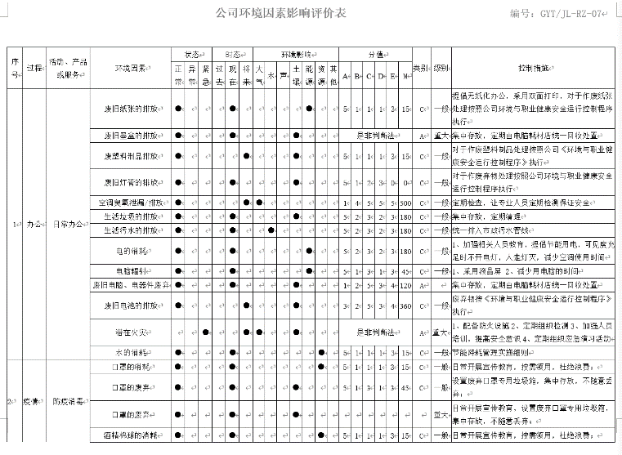  提供《人力资源部重要环境因素清单》，包括办公过程废旧墨盒的排放、潜在的火灾、车辆油品泄露等，评价基本准确。  查见“重要环境因素清单”：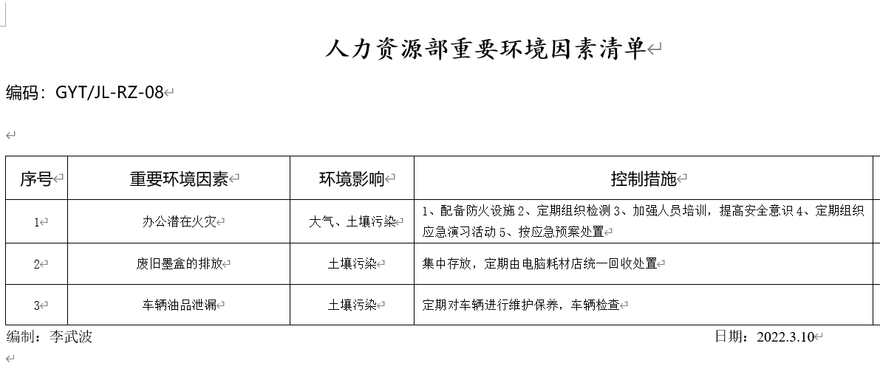  企业对环境因素及重要环境因素的识别基本充分准确，符合要求。 | Y
合规义务  合规性评价 | E6.1.3  E9.1.2 | 编制《合规性评价控制程序》及《法律法规和其他要求控制程序》，基本符合标准要求。  提供适用的法律法规及要求清单，主要有中华人民共和国消防法、中华人民共和国环境保护法、中华人民共和国大气污染防治法、中华人民共和国固体废物污染环境防治法、中华人民共和国水污染防治法、中华人民共和国环境噪声污染防治法、中华人民共和国节约能源法、中华人民共和国循环经济促进法、中华人民共和国清洁生产促进法、中华人民共和国环境影响评价法及中华人民共和国道路交通安全法等。  识别基本充分全面，符合要求。  获取方式：主要是网上查录，经查阅为现行有效版本，满足体系运行需要。  进一步查其它法律法规及要求文件均为有效版本。  查合规性评价：2022年8月1日进行合规性评价并提供“合规性及合规义务履行情况评价报告”。  抽查《合规性评价报告》：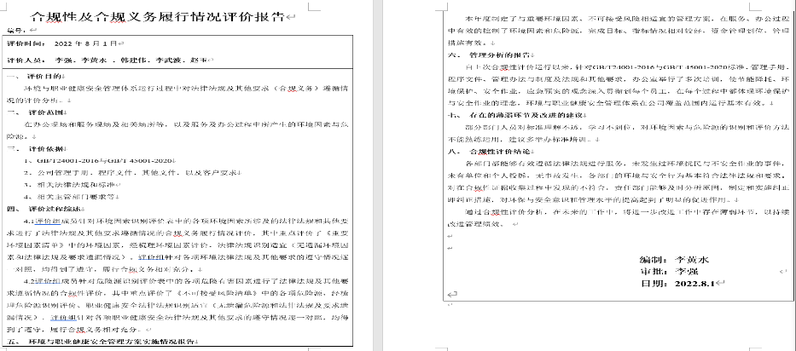。  合规性评价结论：各部门都能够有效遵循法律法规进行服务，未发生过环境扰民与不安全作业的事件，未有单位和个人投拆，无事故发生，各部门的环境与安全行为基本符合法律法规和要求。对在合规性证据收集过程中发现的不符合，责任部门能够及时分析原因，制定和实施纠正即纠正措施，对环保与安全意识和管理水平的提高起到了明显的促进作用。  通过合规性评价分析，在未来的工作中，将进一步改进工作中存在薄弱环节，以持续改进管理绩效。  经查合规性评价基本符合要求。 | Y
措施的策划 | E6.1.4 | 企业制定了如下措施：  - 针对法律、法规内容的变化风险，主要职能部门按照要求定期收集评法律法规 。  - 技术风险的应对，公司根据目前的技术水平，制定的技术攻关和设备改造计划，有关职能部门予以有效落实。  - 管理风险的应对，加强公司团队的建设，争取公司的竞争力度，积极开拓市场业务，必要时增加公司的资质，例如进行管理体系的认证。  市场风险的应对：每年至少一次对同行业市场调查，分析企业现状，制定未来发展战略。  策划措施基本有效。 | Y
目标 及其实现的策划 | E6.2 | 分解到部门的环境管理目标为：  部门环境目标： 考核结果  固体废弃物分类处置率100% 100%  火灾事故为0 0  相关方环保投诉事件为0 0  查见《目标指标考核表》，全部完成考核目标，考核时间2022年10月8日，记录人李武波。  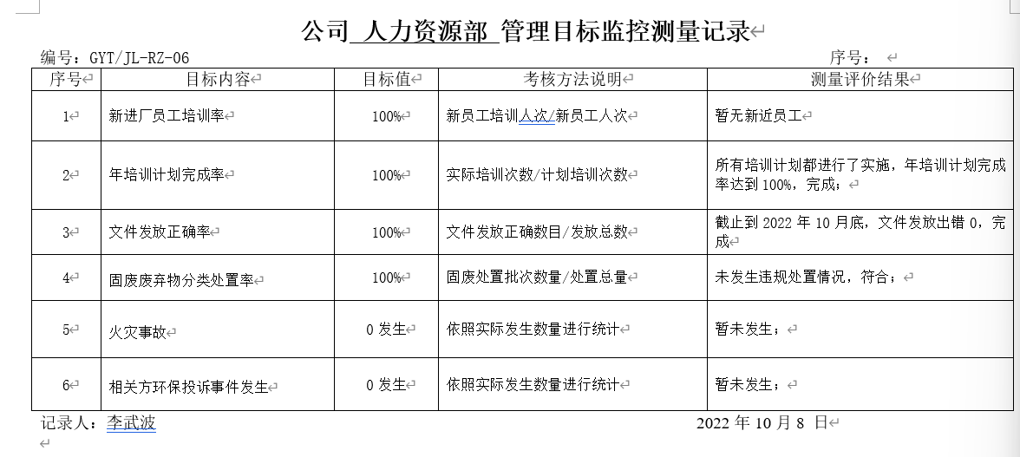  查见《环境目标管理方案》，针对环境因素制定控制措施，基本符合要求。  抽环境目标指标及管理方案——火灾事故为0管理措施：  1.现场火灾为0：  1）.制订完善易发生火灾、爆炸场所应急预案；  2）.对人员进行消防备训、演习；  3）.现场严禁吸烟，现场配备符合消防规定数量的灭火器；  4）.逃生通道应保持全年畅通。  2.消防设施检测实施率为100%：  - 加强消防设施、器材合理配置和维护保养；  2）采用定期或不定期的方式加大安全巡查力度，对违规或易产生重大危害的过程严格巡查；  3）加强全员防火意识，定期组织应急演练，正确使用灭火器材，力争消除火灾隐患或在在萌芽阶段及时扑灭明火  另查见固废处置管理方案。  组织制定方案基本有效，符合要求 | Y
能力  意识 | E7.2  E7.3 | 人力资源部对人力资源进行识别和控制，会同各部门做好培训需求调查，根据培训需求编制培训计划。  提供《人力资源控制程序》及《年度培训计划》，包括培训计划、培训实施、培训效果评估等内容。  人力资源部根据各部门的需要配备管理体系运行所需的人员。  提供有员工档案，目前公司共有员工53人，包括管理人员、行政办公人员、销售人员及操作人员等.  各部门人员配备基本充分，基本符合要求。  公司对各岗位能力规定的要求包括了专业技能、岗位资格、能力、工作经验等。对人员素质必须满足任职要求，确定受其控制的工作人员所需具备的能力，岗位全过程操作人员的能力确定，主要是经培训、合格上岗，基于适当的教育、培训或经历，确保这些人员是胜任。  查见“河北固运特精密机械制造有限公司任职要求的规定”，主要对各部门经理的任职及岗位要求。  据管代介绍，对各部门经理的考核主要是根据部门目标的完成情况来定，目前来看，各部门经理都是合格的，管理层领导对其是满意的。  查见“2022年度培训计划”：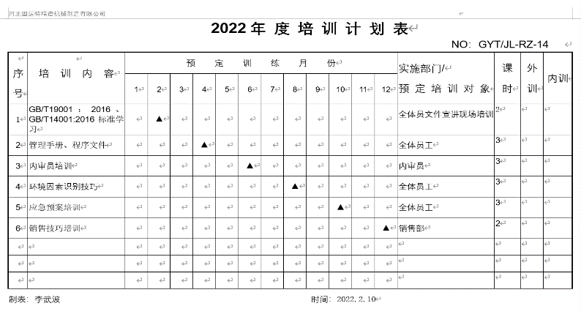  抽查：《培训记录表》。  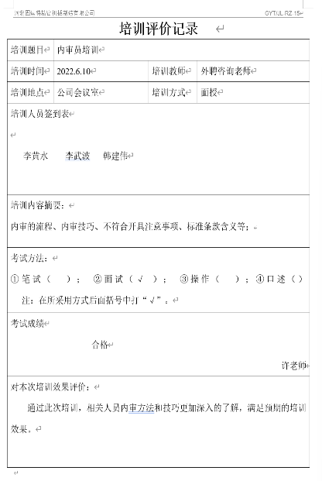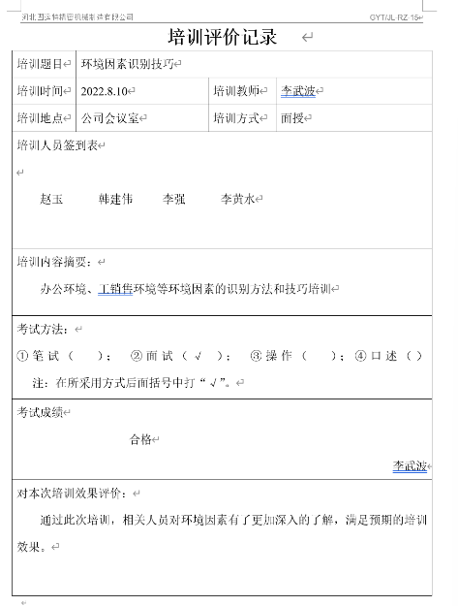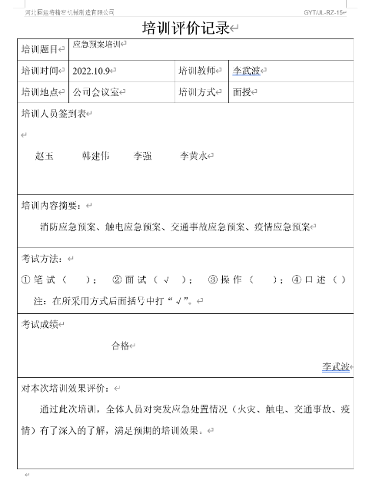  另查见多份培训记录，培训内容与培训计划一致，符合要求。  根据培训计划安排，组织会持续进行相关知识培训。  查人员资质：无  查特种作业人员：无。  据李经理介绍，企业主要通过学习、宣传等方法使在组织控制范围内的相关工作人员知道环境方针；相关的环境目标；员工对环境管理体系有效性的贡献，包括改进环境绩效的益处；不符合环境管理体系要求的后果。  询问人力资源部负责人李武波，知道公司方针，知道所在的工作岗位的环境目标，也了解自己的工作好坏会影响组组织环境管理体系的有效运行。  组织对提供人员能力和意识的的措施基本有效，达到要求。 | Y
沟通 | E7.4 | 人力资源部负责编写《沟通控制程序》，并负责相关信息的接收、成文、处理、传递、答复。  信息交流的方式：  - 内部交流：通过会议纪要、文件、公告栏、内部简报、网络等形式将环境管理体系监测、审核和管理评审的结果通报给公司内部的有关人员；  - 外部交流：通过非正式讨论、和社区居民对话、网站、电子邮件、广告、新闻发布会、通讯简报、报表、电话等形式，随时与相关方进行信息交流，获取公众对公司环境管理所作努力的理解和认同，促进与相关方的对话。  人力资源部负责获取和更新的法律、法规及其它要求要及时传达到相关部门。  目前沟通顺畅，未发生因沟通不畅导致问题发生。 | Y
成文信息 | E7.5 | 企业编制了《成文信息控制程序》，公司形成了文件化的管理手册、程序文件、管理制度以及所要求的记录。公司编制的程序文件基本符合标准要求的所有程序文件，对体系及其相互关系在手册中做了描述，记录表单满足公司目前的管理体系运行的需要。  公司文件分类：  一级文件：管理手册。  二级文件：程序文件，包括环境标准要求的所有程序。  三级文件：管理制度及记录。包括办公区管理制度、销售管理制度及售后服务流程及管理制度等管理制度及运行记录。  公司目前的体系文件基本能够满足体系运行的需要，能够保证有效性和效率的要求。  查《管理手册》、《程序文件》，编制：文件编写小组，审核：李黄水，批准：李强，2020年1月15日实施。  查文件审批手续齐全、文件清晰、编号符合文件控制程序要求。  查文件控制要求：《成文信息控制程序》对体系记录的标识、贮存、保护、检索、保存期限和处置等做了明确规定，符合要求。  提供《记录清单》，有培训记录表、进货物资检验记录、设计开发计划书、合格供方名录、管理评审计划等记录。明确了记录名称、编号、使用保存部门、保存期限等，并经审核后使用。  远程查办公室文件，都有受控标识,有效版本。  远程查看办公室保存记录的环境情况，归档文件、记录存放于通风、干燥、防蛀的文件柜内，符合文件归档要求。  查外来文件：  提供《外来文件清单》，包括环境管理体系 要求及使用指南、印刷机械 卧式平压模切机、印刷机械 平压模切机第2部分：立式平压模切机、印刷机械 商标模切机、印刷机械 瓦楞纸板卧式平压模切机、印刷机械 瓦楞纸板印刷开槽模切机、印刷机械 卷筒料平压平模切机、印刷机械 卷筒料平压平轻型模切机等。  查文件发放：  提供《受控文件发文登记表》，人力资源部2020年1月15日下发了管理手册、程序文件、管理制度等文件。  外来记录（如顾客投诉记录等）由相关部门负责保管、归档。  原件记录原则上不外借，其他记录查阅时须有关部门同意后，方可查阅。  记录控制基本有效。 | Y
运行控制 | E8.1 | 与负责人沟通，编制有《环境因素识别与评价程序》、《环境运行控制程序》、《服务提供过程控制程序》、《应急准备和响应控制程序》及《基础设施和工作环境控制程序》等一系列控制文件。  查运行控制：  - 废水管控：产生废水为生活废水，直接排到经济园区污水管网。  - 废气管控：司内生产区和办公区不得吸烟，公司内外不得焚烧垃圾、废弃物等。  - 噪声管控：定期保养车辆/办公设备，保证无故障运行，厂区内做好绿化。  - 固废管控：  有害固废：办公用废旧墨盒/硒鼓/灯管等有害废物，公司统一回收，由供应商回收；  生活垃圾：集中收集，交当地环卫部门统一处理。  查垃圾分类处理记录：  据李经理介绍，日常生活垃圾使用分类垃圾桶分装，下班后直接带走交由环卫工人处理，无记录。  办公区域每月进行一次环境运行检查记录，检查部门，人力资源部；检查人：李武波。  抽查2022年3月“环境运行检查记录”：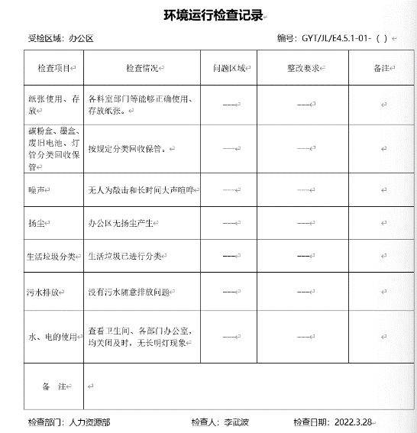  检查结果：符合要求。  - 潜在火灾管控：办公区配备灭火器，张贴禁烟禁火标识，禁止使用大功率等三无标识产品，编制应急预案，定期进行火灾演练。  查见“灭火器点检记录表”：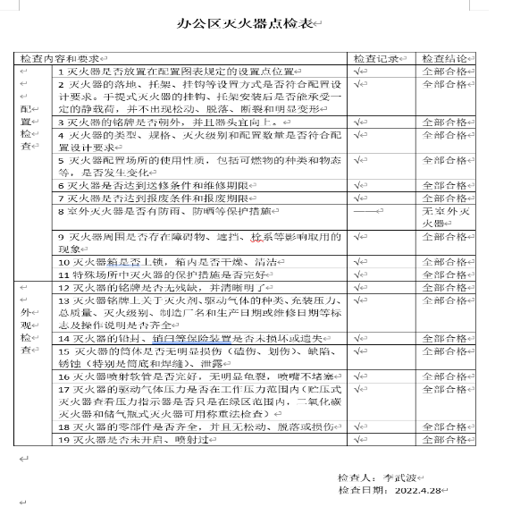  经确认，灭火器在有效期内，符合要求。  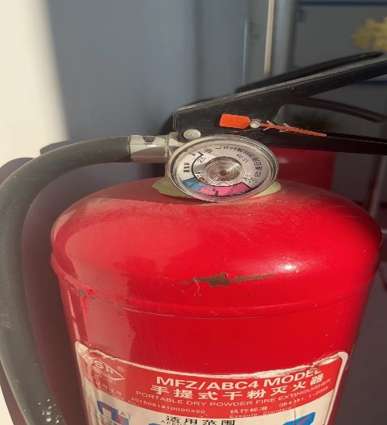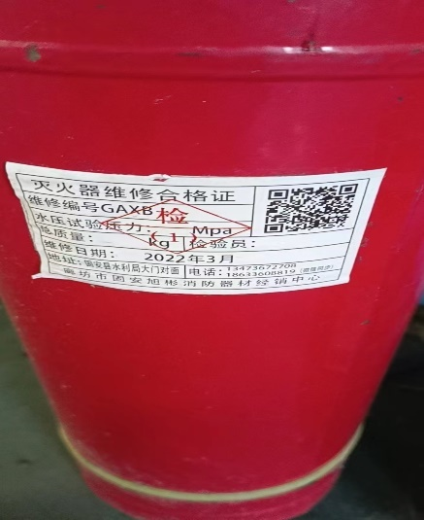  - 资源能源管控：办公过程注意节水、节电、节油，人走关闭电源、设备等。  李经理介绍：在日常管理工作中保障用于安全、环保方面的费用足额、及时筹措到位。确保在劳保用品的购置、健康体检方面提供资金保障；公司按月为员工办理了法规要求的各种保险，未发生欠缴情况。员工工资、补贴亦未发生拖欠现象。  - 相关方施加影响：查见2022年2月10日发布的相关方告知书，加强对环境保护工作，创造一个优良、安全的工作环境，我公司积极推行环境管理体系，为此将相关事项告知贵方，请给予监督和配合。  查见“相关方告知书发放记录”：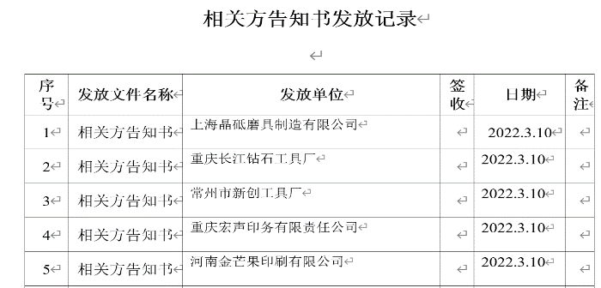  - 对人员办公车辆的使用进行规定，禁止违规驾驶，车辆及时保养和年审，减少噪音及确保车辆排气符合要求。  视频查看：  查见办公现场环境较好，办公面积适宜，布局合理。  查见办公区域配备有符合要求的灭火器，办公室设备电器状态良好，无安全隐患。也未发现有漏水和浪费电能的现象。  人力资源部在环保安全方面的控制管理基本有效，符合要求。 | Y
应急准备和响应 | E8.2 | 公司建立了《应急准备与响应程序》，为使本公司突发事件发生时，能及时组织抢救，更好地保护员工生命、财产安全、保护生态环境。具有可操作性。  企业制定了“公司企业新冠肺炎疫情应急预案”、“火灾应急救援预案”，详细规定了事故处理的流程等内容；并定期组织演练并对演练有效性进行评价，分析不足，对存有一定差距的在日后的工作中加以提高。  抽查《应急准备和响应控制程序》及《火灾应急救援预案》，基本符合要求。  抽查应急演练记录。  查见2022年4月11日灭火和应急疏散演练记录。  过程描述：  组织科室：人力资源部；负责人：李强  参加部门：人力资源部/销售部/财务部  应急预案演练工作内容：  - 演习目的：通过演练，让员工接受教育，增强能力，做到有备无患。  - 演练内容：以员工自救互救及消防灭火演练为主。  - 组织机构：成立消防演练临时指挥小组。总指挥：李强；成员：李黄水；医疗救护组：赵玉/韩建伟  四．基本要求：  1、各班组要做好演练前的宣传工作。  2、各班组要根据真正火灾进行疏散时，应进行的程序及本班组的实际情况，制定本班组的疏散计划。  3、演练前检查演练辖区：电力照明、紧急出口指示牌、送风排烟系统、消防报警系统、消防供水系统等，确保这些设备能正常运作。  4、检查疏散通道畅通、不湿滑，以免造成疏散的意外损伤。  5、各班组负责人要重视这次消防演练，在不影响工作的情况下，尽量安排人员参加，参加演练的员工要认真对待，疏散时不可中途离场，要注意安全，不可争先恐后，不要嘻嘻哈哈，要做到快而不乱、有条不紊，要通过这次演练吸取经验。  五．演练程序：阶段一：报警；阶段二：灭火和抢救物资。  六．结束灭火后应注意的工作：尽量减少设备设施损坏；注意人身安全；做好安全保卫工作。  七．应急演练效果评价：通过应急预案的演习,我们认为应急预案具备合理，可操作性强,应急物资充分，人员具备相关消防知识，满足预期效果。  视频查见办公区配置灭火器，在有效期内。  自体系运行以来尚未发生紧急情况。 | Y
监视测量分析评价 | E9.1.1 | 公司编制了《监测和测量设备控制程序》《环境运行控制程序》《环境目标指标和管理方案控制程序》等，对与已辨识的、需实施必要控制措施的相关运行和活动，包括变更管理和已确定的重要环境因素有关的运行进行有效控制，以管理有害环境影响，确保环境方针和目标的实现。  公司制定《内部审核控制程序》 、《管理评审控制程序》为保证公司环境管理体系的有效运行，通过对管理绩效的监视与测量，确保体系运行的有效性。  人力资源部对管理体系的过程能力进行监视和测量，通过内审对管理体系运行的符合性和有效性进行监测，结论管理体系总体运行有效。详见审核9.2条款；通过管理评审对管理体系的充分性、有效性和适宜性作了肯定的评价。详见审核9.3条款记录；通过目标考评，监测管理体系运行的有效性。  提供了目标分解与实施表，规定了分解部门，分解值与采取的措施，考核频次为每季度。目标均完成。  提供《环境运行检查表》，查见2022年1月至9月检查记录，检查结果全部合格。检查人：吴李武波。  抽查“法律法规合规性评价报告”，公司的办公区域及所管辖的现场范围内的环境及安全工作更加规范，得到了客户的好评。  目前未发现公司出现违规现象。无被动性绩效的监视和测量。 | Y
内部审核 | E9.2 | 编制《内审审核控制程序》，基本符合标准要求。  经查问：总经理、管代、各部门主管均经培训并参加了内部审核。  查见“关于进行内部体系审核的通知”，下发时间2022年7月28日。  2022年8月9-10日开展管理体系内部审核活动，并提供有以下内审的资料：  ——《审核实施计划》  计划中规定审核的目的、依据、范围、时间、审核安排；  审核组：李强（组长）、李武波/韩建伟（组员）。  计划中没有漏标准条款及体系覆盖的部门和场所，没有安排内审员审核自己的工作。  ——内审首末次会议签到（领导层、各部门负责人）；  ——内部审核检查表，审核按计划进行，没有遗漏标准条款及体系覆盖的部门和场所，内审员没有审核自己的工作。  ——本次内审发现1项不合格，发生在人力资源部，为一般不符合项。  查看《不符合报告》，不符合事实描述清晰，不符合原因分析准确，并制定了纠正及纠正预防措施，且措施可行，并对其有效性进行了验证，验证人：韩建伟2022.8.15  查见整改证据“员工能力确认记录”：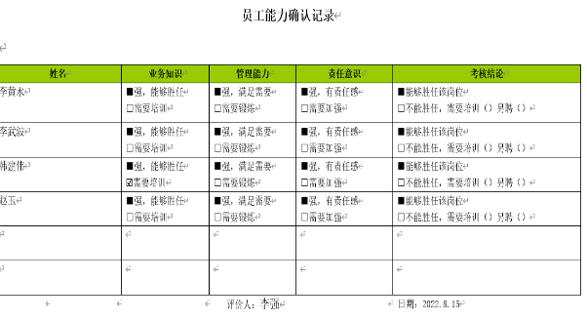  ——本次内审编制有《内审报告》，审核结论：  本公司管理体系在审核范围内基本符合审核准则并得到有效运行，已初步具有以防止不符合、满足顾客要求与法律法规的能力，已初步形成了持续改进机制。  内审过程基本符合要求。 | Y
不符合和纠正措施 | E10.2 | 制定了《纠正措施控制程序》《预防措施控制程序》《持续改进控制程序》，内容基本符合标准要求。  对日常工作检查，管理评审，内审，其他考评，合规性评价发现的不符合及环境的事件采取纠正，防止事态发展，进行原因分析，采取必要的纠正预防措施，防止事件的发生、再发生。  对管理评审、内审提出的不符合及改进要求，进行原因分析，制定了具体措施。  目前已部分实施完成。 | Y

说明：不符合标注N

管理体系审核记录表
过程与活动、  抽样计划 | 涉及  条款 | 受审核部门： 销售部 主管领导：张瑞平 陪同人员：李黄水 | 判定
 |  | 审核员：张亮 审核时间：2022年11月4日
审核条款：岗位职能和权限 环境因素识别 目标及实现策划 运行控制 应急准备和响应
EMS:5.3,6.1.2,6.2,8.1,8.2
岗位职能和权限 | EMS5.3 | 负责人张瑞平介绍部门职责:  a）贯彻实施公司环境方针、《管理手册》、相关程序文件和第三层次文件的要求。  b）负责本部门内外环境因素的识别、控制。  c）根据公司的环境方针、目标和环境管理方案，制定本部门的目标，并组织实施。  d）按公司要求及时准确的处置各种废弃物。  e）识别本部门的培训需求，并申报培训计划，督促实施。  f）负责部门环境信息的接收、交流。  g）将持续关注相关方需求的变化，必要时通过评估风险和机遇，调整管理体系目标或变更管理过程，以适应这些变化或实现改进  h）接受、协助内外部审核，并调查、分析原因，提出纠正、预防措施。  j）负责本部门环境管理体系文件和记录的管理。  询问张瑞平及部门职员，基本了解本部门的环境职责。 | Y
环境因素识别 | EMS6.1.2 | 编制了《环境因素识别与评价程序》，基本符合标准的要求。  提供了《销售部环境因素影响评价表》，识别了办公区的环境因素，包括：废旧纸张的排放、废旧墨盒的排放、废塑料制品排放、空调冷却液的泄露/电的消耗/废旧电池的排放/潜在火灾/水的消耗等；识别了疫情防控的环境因素，包括：口罩的消耗/口罩的废弃/酒精棉球的消耗/洗手液包装物的废弃/消毒液包装物的废弃等；识别了销售外出的环境因素，包括：车辆油品的消耗/车辆废气的排放/车辆油品泄漏/车辆更换配件的废弃等；识别了物资采购有关的环境因素，包括：不合格品废弃/进货物资包装物的废弃/检验标识粘贴的消耗等等。环境因素识别基本充分全面，符合企业的实际情况。  查见环境因素识别和评价清单：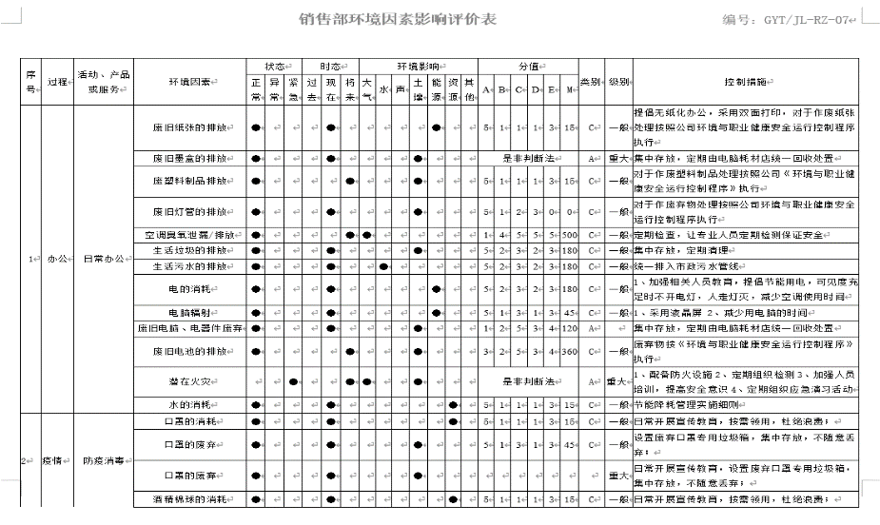  提供《重要环境因素清单》，包括办公过程产生废旧墨盒的排放、潜在的火灾、车辆油品泄露等，评价基本准确。  查见重要环境因素清单：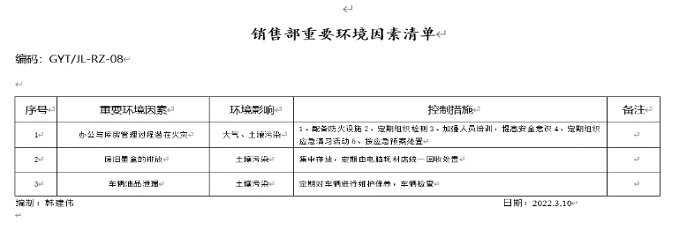  企业对环境因素及重要环境因素的识别基本充分准确，符合要求。 | Y
目标及实现的策划 | EMS6.2 | 分解到部门的环境管理目标为：  部门环境目标： 考核结果  固废废弃物分类处置率100% 100%  火灾事故为0 0  无相关方环保投诉事件发生 0  查见《销售部管理目标监控测量记录》，全部完成考核目标。日期2022年10月8日，记录人韩建伟。  查见《环境管理方案》，针对环境因素制定控制措施，基本符合要求。  组织制定方案基本有效，符合要求 | Y
运行控制 | EMS8.1 | 公司制定并实施了《环境运行控制程序》、《物资采购控制程序》、《环境目标指标和管理方案控制程序》、《基础设施和工作环境控制程序》、《应急预案》等环境控制程序和管理制度。  - 公司四周是其他企业和马路，无敏感区。  - 企业无生产废水，生活废水排入市政管网。  - 办公过程基本无废气排放、办公和销售活动无噪声排放。  - 办公垃圾分为可回收和不回收垃圾，分别设置标识明确回收桶、分类处理；废硒鼓、墨盒由电脑服务公司回收处理，废灯管产生量极少暂收集存放中；一般办公固废由人力资源部统一交环卫收集处理。  - 对可回收的固体废弃物，由人力资源部统一收集投放市政分类回收容器。  - 按公司要求人走关灯，销售部电脑要求人走后电源切断。  - 办公纸张尽量采取双面打印，人走灯灭，定期检查水管跑冒滴漏。  - 销售部定期参与由人力资源部组织环保和安全知识培训，员工具备了基本的环保防护意识。  - 办公室内主要是电的使用，电器有漏电保护器，办公室人员经常对电路、电源进行检查，没有露电现象发生。电气设备及线路发生故障时联系电工人员来处理，公司人员不得随意操作以防触电。  - 要求全体人员上下班开车注意路况，禁止酒后驾驶超速驾驶，车辆必须定期年检。  - 为满足环境体系的运行，公司投入了环保及安全资金，主要是购买垃圾桶、消防设施、劳保防护用品费及培训等，有财务劳保用品及消防设施投入记录。  - 视频巡视办公区域配备有灭火器，状态有效。  部门运行控制基本符合要求。 | Y
应急准备和响应 | EMS8.2 | 执行公司制定《应急准备和响应程序》，基本符合要求。  应急演练详见人力资源部E8.2条款审核记录。 | Y

说明：不符合标注N

管理体系审核记录表
过程与活动、  抽样计划 | 涉及  条款 | 受审核部门： 财务部 主管领导：赵玉 陪同人员：李黄水 | 判定
 |  | 审核员：张亮 审核时间：2022年11月4日
审核条款：岗位职能和权限 环境因素识别 目标及实现策划 运行控制 应急准备和响应
EMS:5.3,6.1.2,8.1,6.2,8.2
岗位职能和权限 | E5.3 | 部门职责:  a）贯彻实施公司环境方针、《环境管理手册》、相关程序文件和第三层次文件的要求。  b）负责本部门内外环境因素的识别、控制。  c）根据公司的环境方针、目标和环境管理方案，制定本部门的目标，并组织实施。  d）按公司要求及时准确的处置各种废弃物。  e）识别本部门的培训需求，并申报培训计划，督促实施。  f）负责部门环境信息的接收、交流。  g）接受、协助内外部审核，并调查、分析原因。  h）负责本部门环境管理体系文件和记录的管理。  询问负责人赵玉及部门职员，基本了解本部门的环境职责。 | Y
环境因素识别 | E6.1.2 | 编制了《环境因素识别与评价程序》，基本符合标准的要求。  提供了《财务部-环境因素影响评价表》，识别了办公区的环境因素，包括：废旧纸张的排放、废旧墨盒的排放、废塑料制品排放、空调冷却液的泄露/电的消耗/废旧电池的排放/潜在火灾/水的消耗等  查见财务部-环境因素影响评价表：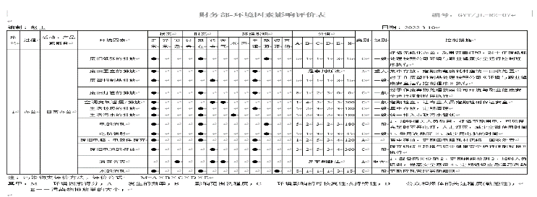  提供《重要环境因素清单》，包括办公过程产生废旧墨盒的排放、潜在的火灾及车辆油品的泄露等，评价基本准确。  查见重要环境因素清单：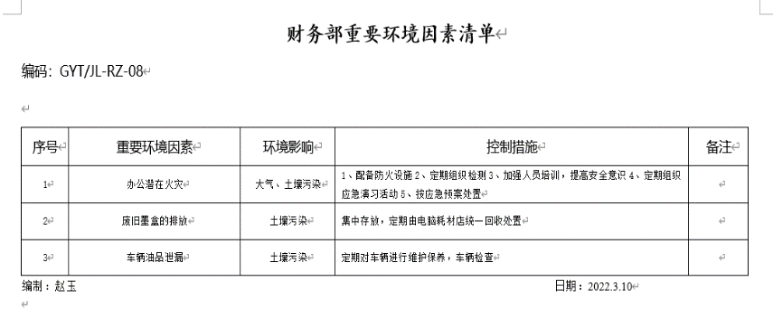  财务部对本部门的环境因素及重要环境因素的识别基本充分准确，符合要求。 | Y
目标及实现策划 | E6.2 | 分解到财务部的环境管理目标为：  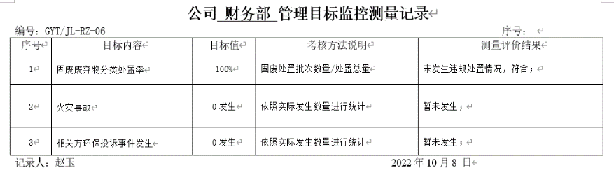  查见《财务部 管理目标监控测量记录》，全部完成考核目标，时间2022年10月8日，记录人赵玉。  查见《环境目标管理方案》，针对环境因素制定控制措施，基本符合要求。  财务部执行组织制定的环境目标管理方案，措施基本基本有效，符合要求 | Y
运行控制 | E8.1 | 财务部执行公司制定的《环境运行控制程序》、《节能降耗管理办法》、《应急预案》等环境控制程序和管理制度。  查运行控制：  1办公过程无工业废水，只有生活污水，生活废水排入市政管网。  2办公过程基本无废气排放、办公活动无噪声排放。  3办公垃圾分为可回收和不回收垃圾，分别设置标识明确回收桶、分类处理；  废硒鼓、墨盒由供应商回收处理，废灯管产生量极少暂收集存放中；  一般办公固废人力资源部统一交环卫收集处理。  4对可回收的固体废弃物，由人力资源部统一收集投放市政分类回收容器。  5按公司要求人走关灯，财务部电脑要求人走后电源切断。  6办公纸张尽量采取双面打印，人走灯灭，定期检查水管跑冒滴漏。  7财务部定期参与由人力资源部组织环保和安全知识培训，员工具备了基本的环保防护意识。  8办公室内主要是电的使用，电器有漏电保护器。  9要求全体人员上下班开车注意路况，禁止酒后驾驶超速驾驶，车辆必须定期年检。  10为满足环境体系的运行，公司投入了环保及安全资金，主要是购买垃圾桶、灭火器、劳保防护用品费及培训等，有财务劳保用品及消防设施投入记录。  视频巡视办公区域配备有灭火器，状态有效。  部门运行控制基本符合要求。 | Y
应急准备和响应 | E8.2 | 执行公司制定《应急准备和响应程序》，基本符合要求。  应急演练详见人力资源部E8.2条款审核记录。 | Y

说明：不符合标注N

